 Curso de Análise e Desenvolvimento de Sistemas

Unidade curricular: |  | Programação Web |  |  | Turma: | 120-0004QUINT
Professor: | Juliano Paulo Menzen |  |  | Ano/semestre: 2015/01 |  | Data: 02/07/2015
Aluno(a):
Critérios de Avaliação:  Valor total:  ___________ |  |  | Regras Avaliativas:  -Prova Individual;  -Prova sem consulta;  -Devem ser empregados recursos de javascript  -Deve ser feita com o uso do computador e sem acesso à internet;  - As questões devem ser postadas no moodle ao final da sua realização  -Prova valendo 4 pontos;

- (0,5 ponto) O JavaScript é uma linguagem de programação interpretada. Ela foi originalmente implementada como parte dos navegadores web para que scripts pudessem ser executados do lado do cliente e interagissem com o usuário sem a necessidade deste script passar pelo servidor, controlando o navegador, realizando comunicação assíncrona e alterando o conteúdo do documento exibido.
É atualmente a principal linguagem para programação client-side em navegadores web. Foi concebida para ser uma linguagem script com orientação a objetos baseada em protótipos, tipagem fraca e dinâmica e funções de primeira classe. Possui suporte à programação funcional e apresenta recursos como fechamentos e funções de alta ordem comumente indisponíveis em linguagens populares como Java e C++.
É baseada em ECMAScript padronizada pela Ecma international nas especificações ECMA-2623 e ISO/IEC 16262.
(wikipedia, novembro 2015).

Analisando o conceito da linguagem JavaScript identifique qual das afirmações está correta:

( ) A linguagem JavaScript apresenta as mesmas características da linguagem Java, porém, por executar em navegadores web foi chamada de JavaScript.

( ) O implementador javascript é o programa incluso no navegador web responsável por interpretar os scripts javascript gerando o resultado esperado da aplicação.

( ) O HTML e o CSS trabalham de forma independente do JavaScript, tanto que não é possível alterar o conteúdo HTML de uma página pelo JavaScript.

( ) Framework JavaScript é um conjunto de rotinas que permite o acesso do JavaScript a recursos do servidor como o acesso a banco de dados sem uso de WebServices.
- (0,5 ponto) Criar uma página html que apresente campos em formato de texto que permitam ao usuário informar dados relativos ao posicionamento e formatação de uma div na própria página. Deve ser possível informar a largura, altura, posição esquerda, posição superior, cor de fundo da div e um texto que pode ser digitado para ser apresentado no interior da div. Para fazer esta questão deve ser utilizado o recurso de manipulação de CSS através do JavaScript. Abaixo segue exemplo de como a página pode ser:
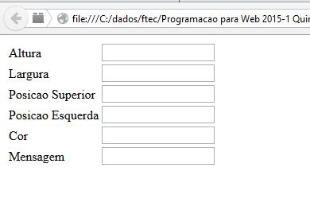
- (0,5 ponto) Muitas vezes quando um campo perde o foco é necessário verificar alguma validação em seu conteúdo por meio de scripts JavaScript. O evento (atributo) de uma tag <INPUT> que permite chamar um script JavaScript que será executado quando o campo perder o foco é o ...
( ) onblur
( ) onkeyup
( ) onchange
( ) onlostfocus
( ) onmouseout
- (0,5 ponto) Criar um programa em JavaScript que permita a leitura de um determinado número de coordenadas X,Y que representam a propriedade “top” e “left” despectivamente de um conjunto de Divs. Podem ser lidas tantas coordenadas quantas o usuário quiser, e ao final (quando o usuário solicitar), o programada deve desenhar todas estas “divs” em tela posicionando as mesmas conforme a coordenada atribuída. Para esta questão deve-se utilizar matrizes e a cor de cada div desenhada deve ser vermelha.
- (1 ponto) Criar um formulário html com a estrutura de design abaixo:

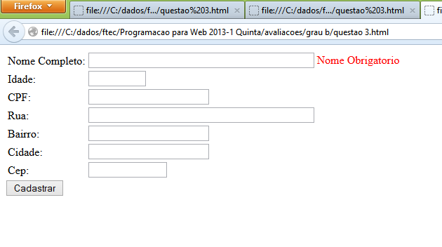
Com base neste formulário, você deve realizar a validação dos campos conforme as regras abaixo:
- Com o emprego de Jquery, todos os campos devem ser tornados de preenchimento obrigatório, devendo ser emitida uma mensagem ao lado do campo informando a sua obrigatoriedade conforme exemplo da imagem;
- O campo idade deve aceitar apenas idade entre 10 e 100 anos. Esta validação também deve ser feita com o emprego do Jquery;
- O campo CPF deve ser validado através do emprego da expressão regular /^\d{3}\.\d{3}\.\d{3}\-\d{2}$/);

OBS: A questão somente será considerada correta se as validações citadas empregarem o recurso de Jquery;
A biblioteca jQuery encontra-se no Moodle para download.

- (1 ponto) Observe o código fonte da página HTML abaixo:

<html>
<head>
<script src="arquivo.js"></script>
</head>
<body onload="executa()">
</body>
</html>

A partir deste código fonte, você deve criar o design da página visto abaixo, sem a possibilidade de alterar o código html. Você poderá modificar o arquivo javascript “arquivo.js”. Para esta questão não pode ser utilizado o comando “document.write”.

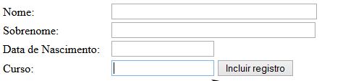

OBS: Para esta questão ser considerada totalmente correta, a página deve ser exibida conforme o design acima.

